Sistema de Alerta Temprana Centrado en la Población para la Cuenca Media del Río Otún

Early Warning System Population Centered for the Middle Basin of Otún River.

Cristian Camilo Fernández Lopera. Carlos Andrés Sabas Ramírez.
Grupo de Investigación en Ecología, Ingeniería y Sociedad, Facultad de Ciencias Ambientales, Universidad Tecnológica de Pereira, Pereira, Colombia
ccfernandez@utp.edu.co
carlossabas9@utp.edu.co

Resumen— La cuenca media del río Otún, ha sido un territorio configurado por condiciones de riesgo, que se han materializado de manera histórica en desastres. El propósito de esta investigación consistió en diseñar un Sistema de Alerta Temprana (SAT) centrado en la población ante inundaciones y deslizamientos, mediante un diagnóstico de la vulnerabilidad y de las amenazas, que indicó sitios para el monitoreo del riesgo. Se seleccionaron siete sitios para el monitoreo de las amenazas. Se identificaron autores de la comunidad y, se propuso una estructura administrativa para administración del SAT.

Palabras clave— Cuenca Media, Deslizamientos, Inundaciones, Río Otún, Sistema de Alerta Temprana.

Abstract—The middle of the river basin Otún, has been a territory set by risk conditions, that have materialized in several historical disaster. The purpose of this research was to design a Early Warning System (EWS) people-centered to floods and landslides, through a diagnosis of vulnerability and threats, indicating sites for monitoring risk. Seven sites were selected for monitoring threats. Authors identified of the community and were proposed a management structure for EWS administration.

Key Word— Early Warning System, Floods, Landslides, Middle Basin, Otún River.

1. INTRODUCCIÓN

Durante los últimos 25 años, amenazas (entendidas como la probabilidad de ocurrencia de un fenómeno natural o antrópico, con la capacidad de generar daños o pérdidas en un lugar y momento determinado) [1] como los eventos de precipitaciones de alta intensidad y corta duración han venido incrementando su ocurrencia, como consecuencia, los pequeños eventos de deslizamientos e inundaciones son más frecuentes [2], afectando generalmente a comunidades que han aumentado su grado de vulnerabilidad (características y circunstancias de una comunidad, que los hacen susceptibles a los efectos dañinos de una amenaza) [3], magnificando las condiciones de riesgo (combinación de la probabilidad de que se produzca un evento con la susceptibilidad de las comunidades expuestas) [3] del territorio. Como respuesta a eventos naturales amenazantes, se han desarrollado Sistemas de Alerta Temprana (SAT), considerados por la ONU como los mecanismos y procedimientos a corto plazo más efectivos en la prevención de desastres [4], especialmente los relacionados con amenazas hidrometeorológicas [5], [6].

Actualmente, las características socioeconómicas, culturales y físicas de la cuenca media del río Otún hacen latente las condiciones de riesgo que durante muchos años se ha presentado en desastres (entendidos como la manifestación de la dinámica del riesgo) [1]. Por consiguiente la expansión industrial y el aumento de la población, da cuenta de una inadecuada planificación y ocupación del territorio (vulnerabilidad global) [7], en una cuenca caracterizada por la ocurrencia de fenómenos de inestabilidad de laderas, acompañada de una alta sismicidad y precipitación que se ha manifestado en deslizamientos, represamiento natural de cauces, avenidas torrenciales e inundaciones en un sector altamente poblado del municipio de Pereira y Dosquebradas (Mapa 1). Pese a los múltiples desastres ocurridos en la historia de la cuenca del río Otún, no se ha implementado un SAT, que cuente con apoyo interinstitucional para la gestión del riesgo a nivel local.

El propósito de este estudio fue elaborar la fase de diseño de un Sistema de Alerta Temprana centrado en la población ante inundaciones y deslizamientos en la cuenca media del río Otún. Se analizaron estudios y eventos sobre fenómenos de deslizamientos e inundaciones, para luego asignar sitios de ubicación de los equipos de monitoreo y vigilancia, y finalmente proponer la estructura administrativa para la operación, mantenimiento y divulgación de la información obtenida mediante el SAT.

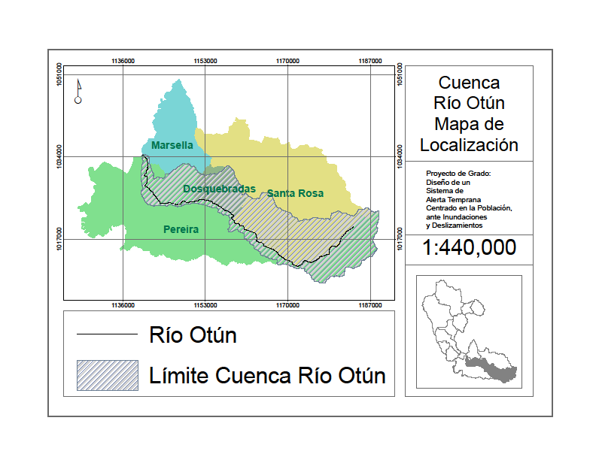Este estudio es un planteamiento alternativo a los que se han venido implementando en el mundo, puesto que desarrolla la idea de SAT no como una red de instrumentos de medición, sino como un verdadero sistema en el cual confluyen deberes y derechos de instituciones y comunidades y, se convierte en un referente regional al dar una mirada sistémica desde la metodología de Sistemas Blandos [8], al conjunto de componentes que lo conforman (Institucional, Social y Técnico), es de resaltar que en la región no se han implementado SAT’s centrados en la población que desarrollen los componentes mencionados atrás

Mapa 1. Municipio de Pereira en el contexto departamental.

2. METODOLOGÍA

La presente investigación hace referencia al diseño de un Sistema de Alerta Temprana centrado en la población, en el cual se dan procesos de participación comunitaria orientados a fortalecer la educación de las personas involucradas en la gestión local del riesgo, aportando finalmente con la reducción de la vulnerabilidad de las comunidades. Atendiendo a fenómenos de deslizamientos e inundaciones, este SAT meditó que los fenómenos de deslizamientos no se consideran sujetos a predicciones, mecanismos o procedimientos que permitan conocer los sectores afectados por estos fenómenos con anticipación, debido a las limitaciones logísticas y tecnológicas del Departamento del Risaralda para la implementación de modelos de predicción de deslizamientos.

Por consiguiente se contemplaron los fenómenos de deslizamientos en este trabajo debido a la ocurrencia histórica en la cuenca de eventos de avenidas torrenciales ocasionadas por deslizamientos de laderas (del río Otún o de sus afluentes). Considerando lo anterior este SAT (frente a deslizamientos) hace relación al monitoreo y vigilancia de fenómenos de deslizamientos que puedan ocasionar el represamiento de alguna corriente hídrica, para posteriormente buscar la manera adecuada del rompimiento de la represa natural.

La investigación en la cuenca media se desarrolló en su primera parte mediante un diagnóstico de los estudios y eventos sobre inundaciones y deslizamientos desarrollados en la cuenca del río Otún, que dan cuenta de las características de los eventos que han ocasionado desastres. Consiguientemente, además de la revisión de información secundaria, se realizaron entrevistas estructuradas y charlas semi-estructuradas con habitantes de las comunidades afectadas, partiendo de lo establecido por la Metodología de Sistemas Blandos -MSB- [8], la cual permite conocer la percepción de la realidad de los actores involucrados con respecto a una problemática sentida (para nuestro caso el escenario de riesgo), con el propósito de conocer sitios vulnerables, que han sido afectados de manera histórica por fenómenos de deslizamientos e inundaciones.

Con relación a la identificación de sitios susceptibles a deslizamientos e inundaciones, se empleó el Software del Sistema de Inventario de Desastres -Desinventar-, este sistema de adquisición, consulta y despliegue de información permitió conocer (de acuerdo con lo planteado por [9]), mediante la ubicación por barrios de cada uno de los eventos registrados en la base de datos de Desinventar, los sitios que de manera histórica (desde 1940 hasta 2010) se han visto afectados directamente por los eventos tratados. Vale la pena destacar que el análisis temporal para el periodo 1940- 2010, se basó en la última versión del inventario histórico de desastres del Departamento del Risaralda, de la cual se disponen datos hasta el año 2010.

Por otra parte, en compañía de la Dirección Operativa para la Prevención y Atención de Desastres -DOPAD- Pereira y la Oficina Municipal para la Prevención y Atención de Desastres OMPADE del municipio de Dosquebradas, se identificaron viviendas en zonas de riesgo hidrológico y geotécnico ubicadas en las comunas Otún y Oriente del municipio de Pereira y las comunas 1 y 2 del municipio de Dosquebradas sobre la cuenca media del río Otún. Dicha identificación fue la actualización del inventario de viviendas en zonas de riesgo del año 2009, la cual constó de una revisión en campo de las viviendas declaradas en zonas de riesgo combinado para ese año y el análisis de fotografías aéreas. La verificación en campo reconoció si las viviendas en zonas de riesgo no mitigable (consideradas como tal para el año 2009) se encontraban sin reubicar para el año 2011, cuales habían sido reubicadas e identificar los lotes reocupados de manera subnormal.

El segundo objetivo específico: Analizar sitios en la cuenca media del río Otún para la ubicación de los equipos de medición y comunicación que hacen parte del SAT, motivó y guió la identificación de sitios estratégicos para el monitoreo y vigilancia de las amenazas. Para esta identificación se siguió la metodología planteada por [10], [11]; la cual exige la identificación en campo de las características del tramo en el cual serán ubicados los equipos, como tramos sin curvas por lo menos 100 metros aguas arriba y abajo del sitio, inexistencia de bocatomas y vertimientos cerca del tramo, perfil del lecho del río estable y estrecho, sección sin planicie de inundación, sin fenómenos de remanso y libre de vegetación acuática, entre otras. Estas metodologías para la ubicación estaciones de monitoreo y vigilancia se adoptaron en parte por la ausencia de referentes con características de ríos de montaña con cortos tiempos de concentración.

Consiguientemente, se diseñaron criterios generales referentes a las características del sitio para la ubicación de estaciones, entre ellos: Susceptibilidad a fenómenos naturales: sitios que de manera histórica se han visto afectados por fenómenos de inundaciones y deslizamientos; inestabilidad del terreno: características de inestabilidad de laderas cercanas tanto del cauce principal como de sus tributarios; cobertura vegetal y erosión: ausencia de cobertura vegetal y presencia de suelos erosionados cerca del cauce principal o de sus tributarios; observaciones de campo: las condiciones de accesibilidad, seguridad y disponibilidad de observaciones de campo son apropiadas y, finalmente la ubicación: el sitio se encuentra en la cuenca media o alta del Otún y en los tributarios aguas arriba de la desembocadura al río Otún. Por otra parte para determinar los sitios en los que se ubicaron las estaciones de medición y comunicación, se realizaron inspecciones de campo, en donde se visitaron los sectores seleccionados, ubicando el tramo del río o quebrada más apropiado para el establecimiento de una estación, siguiendo la metodología establecida por [10] la cual exige fotografías de cada una de las secciones características del tramo y georeferenciar con coordenadas X, Y, Z dentro del Sistema Geodésico Nacional dichos sitios.

En su segunda parte, la investigación se desarrolló con trabajo comunitario, identificando los sectores afectados por los fenómenos de inundaciones y deslizamientos, que presentan una alta vulnerabilidad frente a eventos del régimen hidrológico. El trabajo consistió en identificar a personas de dichas comunidades interesadas en participar en procesos de gestión del riesgo, entre ellos el SAT en una posterior fase de implementación. Las personas identificadas como líderes comunitarios dentro del sistema, fueron compiladas en una base de datos, que incluyó dirección, teléfono y nivel de participación comunitaria.

Finalmente, el tercer objetivo específico de la investigación: Proponer la estructura administrativa para la operación, mantenimiento y divulgación de la información del SAT, consistió en la revisión de las capacidades y responsabilidades administrativas, técnicas y logísticas de las instituciones encargadas de la gestión del riesgo del Departamento del Risaralda, para posteriormente elaborar una estructura administrativa que permita la gestión interinstitucional y el reconocimiento de la comunidad en antes, durante y después de la activación del SAT.

3. RESULTADOS Y DISCUSIÓN

Las entrevistas estructuradas, las charlas semi-estructuras y demás diálogos con la comunidad, permitieron conocer sitios afectados de manera histórica por fenómenos de deslizamientos e inundaciones; de igual forma, se pudo conocer la percepción de la comunidad frente a la implementación de un SAT en la cuenca media del Otún. La mayoría de los habitantes manifestaron interés por la implementación de un SAT para la protección de la comunidad.

Del análisis de los estudios desarrollados en la cuenca, el diálogo con la comunidad y el análisis de la base de datos del inventario histórico de Desinventar, se obtuvo la esquematización de las amenazas presentes en la cuenca media del río Otún y de algunos de sus tributarios (Figura 1). Este diagnóstico permitió conocer que las amenazas naturales se detonan principalmente por precipitaciones de alta intensidad y corta duración, estas precipitaciones saturan rápidamente las laderas con fuertes pendientes cerca de los cauces de los ríos, ocasionando deslizamientos que producen represamiento natural de cauces, los cuales se rompen liberando gran cantidad de energía con avenidas torrenciales que causan daños materiales y pérdida de vidas humanas en sectores vulnerables. De igual forma, los análisis permitieron la construcción de mapas de eventos, los cuales dan cuenta del riesgo por deslizamientos e inundaciones en cada uno de los barrios de las comunas anteriormente mencionadas (mapas 2 y 3).

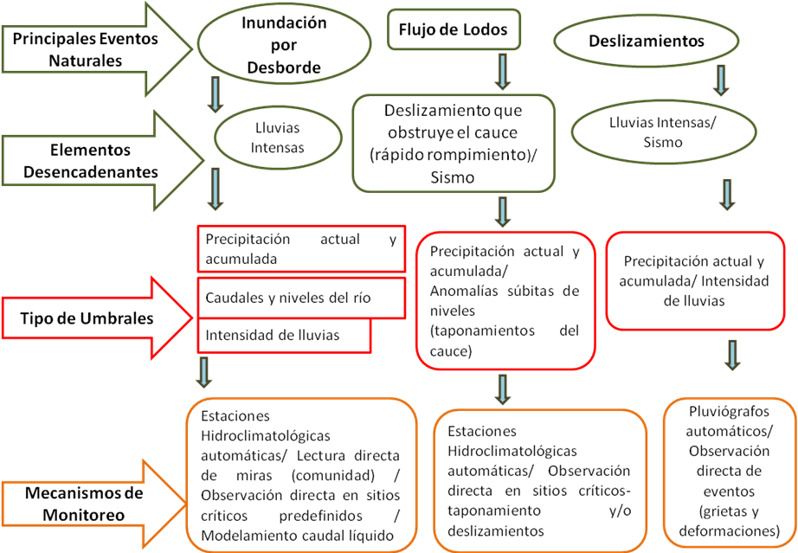

Figura 1. Características de los principales eventos de la cuenca del río Otún y respectivos mecanismos de monitoreo para cada evento.

Para monitorear las amenazas mencionadas, se plantearon mecanismos de monitoreo y vigilancia siguiendo criterios establecidos por [12]. Por otra parte, mediante el conocimiento de las amenazas, de algunos aspectos de la vulnerabilidad de las comunidades de la cuenca media y siguiendo los criterios mencionados, se identificaron sitios para el monitoreo y vigilancia del riesgo, los cuales se presentan en la figura 2.

Adicionalmente se establecieron sitios para el monitoreo del riesgo por parte de una red de observadores comunitarios, la cual fue seleccionada a través de las visitas a los barrios, en las cuales los líderes comunitarios manifestaron su intención de hacer parte de la red de observadores en la fase de implementación del presente sistema.
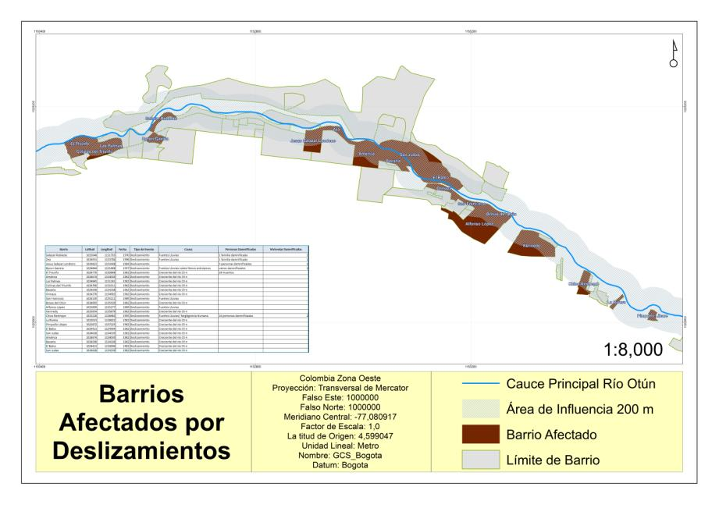

Mapa 2. Mapa de eventos de riesgo por deslizamientos en el tramo urbano del río Otún.
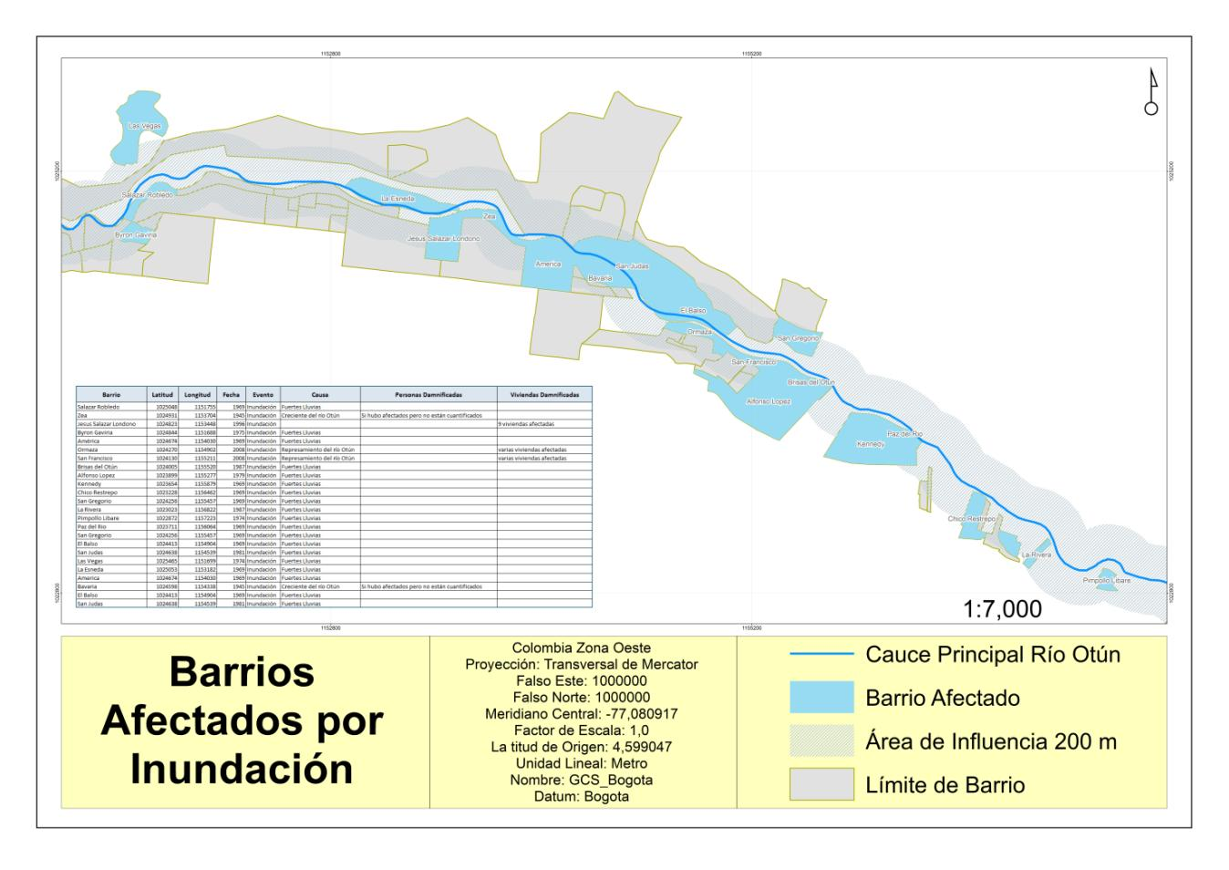

Mapa 3. Mapa de eventos de riesgo por inundaciones en el tramo urbano del río Otún.

Los sitios considerados como estratégicos para el monitoreo del riesgo fueron: río Otún en el sector de el puente de El Cedral; Quebrada Volcanes, exactamente a N 4°49’13.2’’ y a -75°44’18.9’’; río San José a 200 metros aguas arriba de su desembocadura al río Otún, en la reserva de la sociedad civil Las Cristalinas a 4°47’33.4’’ y -75°38’39.2’’; río San Juan a 4°45’24.5’’ y a -75°35´50.6’’; río Barbo, localizado en el puente río Barbo sector La Suiza cerca a la piscícola “Pez Fresco” a 4°48’55.04’’ y -75°35’45.96’’; puente Viacrucis a 4°49’14.3’’ y -75°41’36.7’’; puente vía Marsella a 4°49’13.2’’ y -75°44’18.9’’. Este último punto de monitoreo se sugirió para monitorear el comportamiento de la quebrada Dosquebradas y de su aporte al río Otún.

Partiendo de [13], [14] y [15] y, de acuerdo con los sitios anteriormente mencionados, se establecieron tiempos de propagación de crecientes de un represamiento natural, periodos de retorno y caudales máximos para eventos en el río Otún entre importantes tramos de la cuenca y en sus principales afluentes (Tabla 1 y 2).

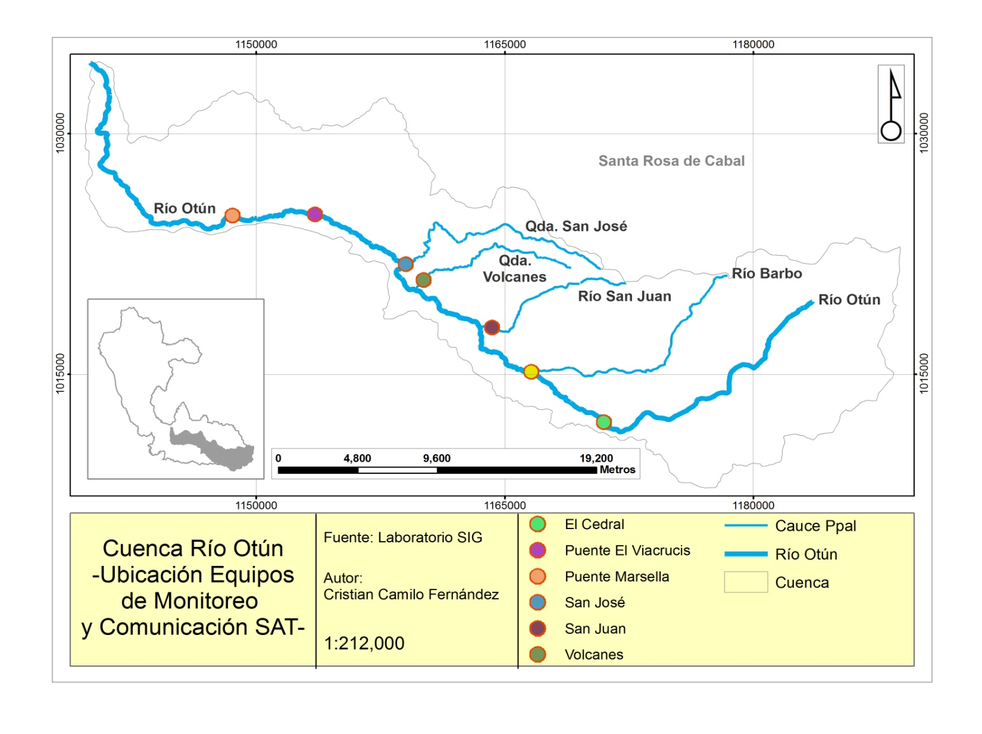

Figura 2. Sitios establecidos para la ubicación de equipos de monitoreo y vigilancia de amenazas en la Cuenca del Río Otún.

TRAMO | TIEMPO DE PROPAGACIÓN | CAUDAL PICO
Entre la Laguna del Otún y El Cedral | 55 minutos | 494 m³/s
Sin capacidad de Almacenamiento en la zona (cobertura vegetal) | 17 minutos | 494 m³/s
Entre El Cedral y Pereira | 3 horas y 15 minutos | 500 m³/s
Sin capacidad de Almacenamiento en las planicies inundables | 1 hora | 500 m³/s
Tabla 1. Tiempos de Propagación de Crecientes en diferentes tramos del río Otún.

Estos cálculos fueron considerados con el objetivo de aportar a la posible calibración de un modelo de predicción de crecientes desarrollado en la fase de implementación del presente Sistema de Alerta Temprana. Esto permitió conocer la dinámica de eventos amenazantes en la cuenca alta y media del río Otún.

La revisión de las capacidades y responsabilidades de las posibles instituciones encargadas de la gestión y administración del SAT posibilitó el direccionamiento del rol de las instituciones dentro del SAT.

El análisis de capacidades y responsabilidades de las instituciones pertinentes con la gestión del riesgo del Departamento de Risaralda permitió visualizar el rol de cada institución al interior del sistema, para así plantear una estructura administrativa para una posible fase de implementación y operación del SAT, esta se desarrolló en aras de establecer funciones específicas tanto de operación, mantenimiento de equipos de monitoreo y vigilancia, captura y procesamiento de la información como funciones y responsabilidades en la administración de los recursos económicos y de talento humano, que forman parte de los componentes técnico e institucional del SAT, facilitando que cada actor involucrado tenga claras sus actividades a realizar y tareas a manejar. Los roles de las instituciones se presentan a continuación:

COMITÉ REGIONAL PARA LA PREVENCION Y ATENCIÓN DE DESASTRES (CREPAD): el objetivo de esta entidad, es el de coordinar y canalizar las labores operativas y los aportes económicos resultantes de la gestión interinstitucional. Entre sus funciones se encuentran la de disponer del personal encargado de la supervisión y regulación del SAT y contribuir con el sistema integrado de información por medio de los datos obtenidos a través del Sistema de Alerta Temprana. Como responsabilidades se recalca la de emitir comunicados de las alertas, tomar decisiones frente a una situación de emergencia cuando sea necesario.

CORPORACIÓN AUTÓNOMA REGIONAÑ DEL RISARALDA (CARDER): El rol de la corporación es la de brindar apoyo técnico y financiero, tanto para el mantenimiento de los equipos de monitoreo y vigilancia como para los estudios de las amenazas y su comportamiento, la dinámica de los fenómenos naturales y la integración del SAT a los procesos en gestión del riesgo que viene desarrollando en la cuenca.

COMITÉ LOCAL PARA LA PREVENCIÓN Y ATENCIÓN DE DESASTRES – OFICINA MUNICIPAL PARA LA PREVENCIÓN Y ATENCIÓN DE DESASTRES (CLOPAD- OMPADE): el rol se desarrolla a través de sus comisiones técnica y de educación para fortalecer las capacidades de las comunidades en torno a la gestión del riesgo mediante la capacitación y retroalimentación de la red de observadores; además pueden facilitar la seguridad de los equipos de monitoreo y vigilancia.

UNIVERSIDAD TECNOLÓGICA DE PEREIRA: su rol principal es acompañamiento y asesoría técnica en la operación y mantenimiento de equipos de monitoreo y vigilancia, además del diseño y operación tanto del software, como del aplicativo para el procesamiento y análisis de la información registrada por las estaciones, aportando en la modelación de régimen hidrológico de la cuenca, mecanismos de predicción y análisis de información.

Una vez definidos los roles de las instituciones mencionadas anteriormente, se diseñó un protocolo de comunicación (Figura 4), en el cual fue planteado siguiendo lo estableció por [16], [17], y atendiendo al Sistema Departamental para la Prevención y Atención de Desastres del Risaralda, como canales oficiales de comunicación en situaciones de emergencia,

Sector | Periodo de Retorno | Caudal Máximo (m³/s)
Río Barbo en la entrega al Otún | 5 | 65
Río Barbo en la entrega al Otún | 10 | 50
Río Barbo en la entrega al Otún | 50 | 115
Río Barbo en la entrega al Otún | 100 | 130
Río San Juan en desembocadura a Otún | 5 | 30
Río San Juan en desembocadura a Otún | 10 | 42
Río San Juan en desembocadura a Otún | 50 | 65
Río San Juan en desembocadura a Otún | 100 | 75
Río San José en desembocadura al Otún | 5 | 25
Río San José en desembocadura al Otún | 10 | 33
Río San José en desembocadura al Otún | 50 | 55
Río San José en desembocadura al Otún | 100 | 65
Río Otún en Pereira | 5 | 183
Río Otún en Pereira | 10 | 213
Río Otún en Pereira | 50 | 288
Río Otún en Pereira | 100 | 325
Tabla 2. Periodos de retorno y caudales máximos para algunas corrientes de la cuenca media del río Otún.

La coordinación de la administración descrita en la figura 3, se rige desde el CREPAD; por la CARDER y por la UTP, quienes articulan la información al CLOPAD para que posteriormente sea transmitida a las comunidades mediante las comisiones técnica, operativa y educativa pertenecientes a esta entidad. Los procesos de retroalimentación de información entre los administradores del SAT deben ser constantes y formales.

El protocolo de respuesta ante emergencia se realiza una vez se ha confirmado que el fenómeno presentado en la cuenca del río Otún es peligroso y que su intensidad y magnitud tienden a crecer. El protocolo de comunicación para la activación de la alarma y repuesta que se en la figura 4, se basa en los pasos establecidos dentro del Sistema Nacional y Departamental para la Prevención y Atención de Desastres.

El protocolo de comunicación (figura 4) y activación del Sistema de Alerta Temprana que se planteó indica que: desde el Centro de Operación Técnica del SAT de la Cuenca Media del Río Otún se avisa al CREPAD de las características del fenómeno presentado (información procesada) y éste se encarga de dar aviso los coordinadores del CREPAD y CLOPAD, en cabeza del Gobernador del Departamento del Risaralda y el Alcalde del Municipio de Pereira y Dosquebradas respectivamente. Posteriormente, los coordinadores se encargan de comunicar la situación al comando de Policía y, desde el comando de Policía hacia las estaciones o CAI’s ubicados en la cuenca. Además del comando de Policía, se da aviso oficial a la red de observadores comunitarios, los cuales deben poseer radioteléfonos con enlace a estas instituciones. Finalmente el mensaje es replicado a la comunidad en general, quienes procederán a mantenerse atentos ante la evolución de la amenaza y de ser necesario proceder con la evacuación hacia zonas seguras.

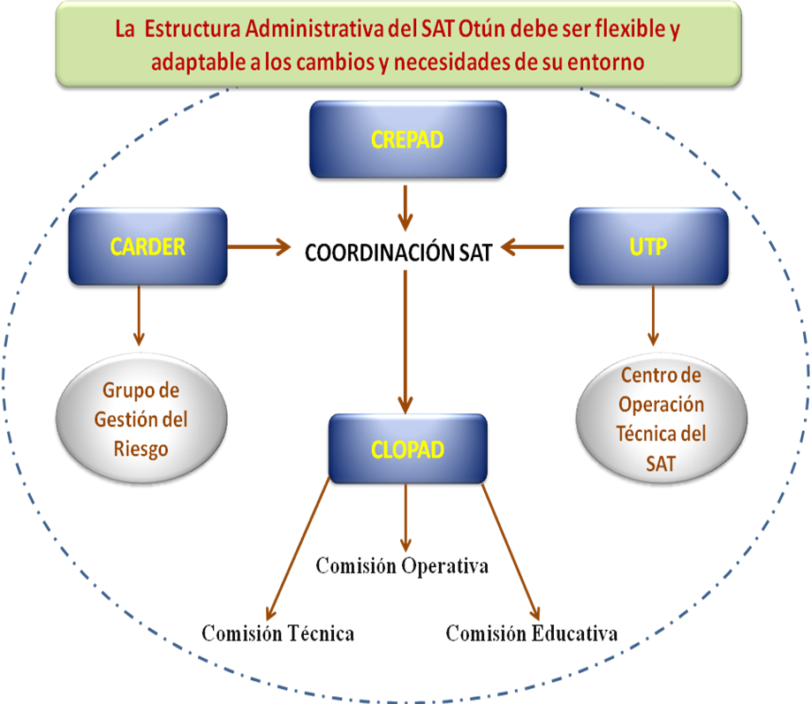

Figura 3. Estructura Administrativa del Sistema de Alerta Temprana de la Cuenca Media del Río Otún.

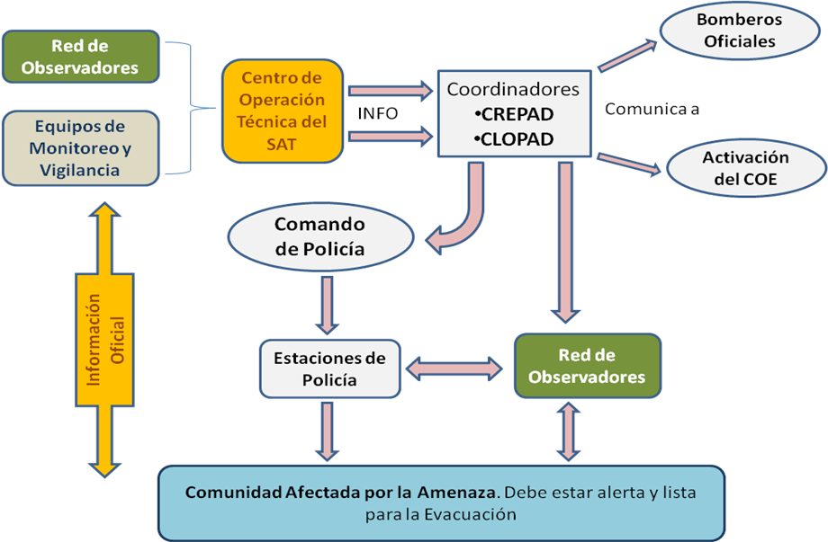

Figura 4. Protocolo de Comunicación para el SAT de la Cuenca Media del Río Otún
En cuanto a las instituciones operativas de respuesta, el mensaje debe ser transmitido por parte de los Alcaldes del Municipio de Pereira y Dosquebradas (en cabeza del CLOPAD y OMPADE) y a Bomberos Oficiales, que deben apoyar las actividades de evacuación de la población. Además los coordinadores del CREPAD, CLOPAD y OMPADE, proceden de ser necesario con la activación del Centro de Operaciones de Emergencia -COE- para la realización del procedimiento operativo que involucra la participación de Defensa Civil, Bomberos Oficiales y Voluntarios, Cruz Roja, Policía y Ejército Nacional.

4. CONCLUSIONES

La cuenca del río Otún presenta un buen registro histórico de eventos de inundaciones y deslizamientos, además de caracterizaciones de amenazas naturales y socionaturales presentes tanto en el río Otún como en los afluentes más importantes.

Los estudios desarrollados en la cuenca, permiten conocer las características de los fenómenos de deslizamientos e inundaciones que se presentan en la cuenca, por consiguiente se puede conocer el escenario de riesgo consolidado de manera histórica en la cuenca, simultáneamente establecer sitios para el monitoreo y vigilancia del comportamiento de algunos de los factores detonantes que han influido en la ocurrencia de desastres en la cuenca media del río Otún, exactamente en su tramo urbano.

La concepción del presente SAT desde una perspectiva sistémica y centrada en la población, puede aportar a la gestión local del riesgo en procesos de educación y comunicación puesto que permite conocer más a profundidad la percepción del riesgo de los habitantes de la cuenca y el reconocimiento del SAT como parte del desarrollo sostenible. De igual forma, garantiza tanto la permanencia en el tiempo del SAT y la integridad de los equipos de monitoreo y vigilancia como la participación en simulacros y activaciones preventivas del SAT.

Las amenazas naturales más relevantes y que más desastres han causado en la cuenca son las avenidas torrenciales producidas por fuertes precipitaciones que originan deslizamientos de las laderas del río Otún o de sus tributarios, causando un represamiento, el cual al romperse libera una alta energía que anega generalmente el tramo urbano del río Otún.

El Sistema Departamental para la Prevención y Atención de Desastres considera los SAT a favor de la mitigación y adaptación al cambio climático, por tanto, los municipios de Pereira y Dosquebradas tienen la responsabilidad y están en la capacidad técnica e institucional de implementar un SAT.

El SAT de la cuenca media del río Otún puede llevarse a la fase de implementación debido a las capacidades y responsabilidades que poseen las instituciones que se proponen como coordinadoras dentro de la estructura administrativa propuesta, por otra parte, el aporte de los recursos económicos para la instrumentación del SAT puede desarrollarse a través de aportes interinstitucionales, involucrando las instituciones y empresas propuestas en el presente trabajo.

RECOMENDACIONES

Para la implementación del presente SAT, se recomienda tanto la realización curvas de gasto como la actualización de curvas Intensidad- Duración- Frecuencia (IDF) para calcular los caudales generados por las altas precipitaciones y/o avenidas torrenciales y su posterior tránsito a lo largo del río Otún, además del cálculo de umbrales para intensidades de lluvia y niveles de agua.
Es necesaria la modelación de las amenazas presentes en la cuenca, puesto que puede permitir el conocimiento de éstas en futuros escenarios de vulnerabilidad y condiciones extremas de eventos naturales y socionaturales, para de esta manera involucrar el SAT en los procesos de ordenamiento territorial.

Mediante el CLOPAD y la OMPADE, se recomienda realizar acercamientos con los líderes comunitarios y con las directivas de las instituciones educativas presentes en los barrios involucrados, con el fin de informar sobre las amenazas y la importancia del reconocimiento del SAT por parte de la comunidad.

Se recomienda considerar un SAT frente a incendios forestales en la cuenca alta del río Otún, la cual puede estar articulada con el SAT de la cuenca media; esto con el fin de reducir el riesgo que presentan estos importantes pero vulnerables ecosistemas de páramo.

Se recomienda involucrar a la comunidad en la fase de implementación, a través de las redes de observadores comunitarios; esto permite el reconocimiento del sistema y su permanencia en el tiempo.

Pese a que el SAT puede subsistir con la red de observadores puesto que su diseño se centra en la población, se recomienda la instrumentación de los sitios propuestos en el presente trabajo con equipos telemétricos, que reporten la información en tiempo real.

5. REFERENCIAS

- Departamento Nacional de Planeación, Banco Mundial, Guía Ambiental para Evitar, Corregir y Compensar los Impactos de las Acciones de Reducción y Prevención de Riesgos en el Nivel Municipal, Bogotá, 2005. P.106.
- W. Vallejo, ¿Niña ó niño? he ahí la incertidumbre respecto del devenir climático de Colombia, Santafé de Bogotá, 2011, p. 12.
- Organización de las Naciones Unidas -ONU-, Terminología sobre Reducción de Desastre, -EIRD-, Ginebra, 2009.
- Organización de las Naciones Unidas -ONU-, Tercera conferencia Internacional sobre Alerta Temprana, EIRD, Bonn, 2006, p. 11.
- Unidad Nacional de Gestión del Riesgo de Desastre -UNGRD-, Unión Europea, Programa de Naciones Unidas para el Desarrollo -PNUD-, Frente a la Gestión del Riesgo y la Adaptación al Cambio Climático, Santafé de Bogotá, 2012, p. 56.
- G. Wilches- Chaux., ¿Qu-Enos Pasa? Guía de la RED para la Gestión Radical de Riesgos Asociados con el Fenómeno ENOS, Bogotá, 2007, p.147.
- A, Lavell, La Gestión Local del Riesgo, Nociones y Precisiones en Torno al Concepto y la Práctica, CEPREDENAC-PNUD, Panamá, 2003. p. 97.
- P. Checkland, J. Scholes, Metodología de Sistemas Blandos en Acción, Traducción Carlos Alberto Ossa Ossa. 2011.
- Organización de los Estados Americanos -OEA-, Gobierno de Alemania, Manual para el diseño, Instalación, Operación y Mantenimiento de Sistemas Comunitarios de Alerta Temprana Ante Inundaciones, Washington, 2010, p. 101.
- Instituto de Hidrología, Meteorología y Estudios Ambientales (IDEAM)- Alcaldía Mayor de Bogotá. “Diseño de Ampliación de la Red Hidrometeorológica de Bogotá y Cuenca Alta del Río Tunjuelo”. Bogotá, 2007.
- Organización de los Estados Americanos (OEA) - Gobierno de Irlanda. Manual para El Diseño e Implementación de un Sistema de Alerta Temprana de Inundaciones en Cuencas Menores. Washington, D.C. 2001.
- Agencia Suiza para la Cooperación y el Desarrollo (COSUDE). Implementación de un Sistema de Alerta Temprana para la Cuenca del Río Combeima, Departamento del Tolima- Bogotá, 2010.
- Corporación Autónoma Regional del Risaralda (CARDER)- HASKONING. Plan de Ordenamiento y Saneamiento Ambiental del Tramo Urbano del Río Otún. Pereira, 1986.
- Corporación Autónoma Regional del Risaralda (CARDER)- HIDROTEC. Diagnóstico de las Márgenes y Laderas del Tramo Urbano del Río Otún. Pereira, 1985.
- Corporación Autónoma Regional del Risaralda (CARDER). Informe Técnico sobre la Creciente del Río San Juan, Ocurrida el dos de Mayo. Pereira, 1991.
- Sistema Nacional para la Prevención y Atención de Desastres. (2011, Febrero 1). Disponible: http://www.sigpad.gov.co.
- Departamento Nacional de Planeación (DNP). (2011, Marzo). Plan Nacional de desarrollo: Sostenibilidad Ambiental y Prevención del Riesgo. [Online]. Disponible: http:// www.dnp.gov.co.

Inundaciones (lentas y súbitas), vendavales, huracanes (ciclones o tifones), tormentas eléctricas, ascenso relativo del nivel medio del mar, sequía, desertificación, incendios forestales, temperaturas extremas y tormentas de arena y polvo.
Interacción compleja entre niveles de vulnerabilidad económica, social, organizacional e institucional, educacional y cultural.

